KUPREV
primárne preventívny program

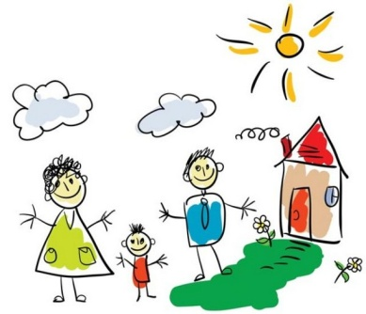
KUPREV je primárne preventívny program pre deti vo veku 3-10 rokov. Program je hravý, u detí je veľmi obľúbený a jeho ťažisko spočíva v domácej práci. Program je zostavený pre dvojicu rodič-dieťa a pozitívne tento vzťah prehlbuje.
PRE KOHO JE KUPREV URČENÝ?
- deti s odkladom povinnej školskej dochádzky,
- deti s poruchami pozornosti a hyperaktivitou,
- autistické a dysfatické deti,
- nadané a bilingválne deti,
- deti s hraničným intelektom a mentálnym postihnutím
- a všetky deti, ktoré chcú rodičia pripraviť na vstup do školy bez ťažkostí
ČO KUPREV PONÚKA?
- pomáha dieťaťu upevniť si orientáciu vlastnej osoby, miesta a času,
- získať sociálnu a informačnú orientáciu,
- rozvíjať rečové schopnosti, (dieťaťu narastá „chuť hovoriť“, reč sa stáva usporiadanejšou, začína mať zmysel)
- zažiť bezproblémový štart povinnej školskej dochádzky (deti, ktoré program absolvujú nemávajú adaptačné ťažkosti pri nástupe do školy),
- podnecovať zdravý vývin jeho osobnosti,
- bezproblémovo sa začleniť do ľudskej spoločnosti
KONTAKT
Mgr. Katarína Hauková
e-mail: k.kristofcakova@gmail.com

KUPREV
primárne preventívny program

KUPREV je primárne preventívny program pre deti vo veku 3-10 rokov. Program je hravý, u detí je veľmi obľúbený a jeho ťažisko spočíva v domácej práci. Program je zostavený pre dvojicu rodič-dieťa a pozitívne tento vzťah prehlbuje.
PRE KOHO JE KUPREV URČENÝ?
- deti s odkladom povinnej školskej dochádzky,
- deti s poruchami pozornosti a hyperaktivitou,
- autistické a dysfatické deti,
- nadané a bilingválne deti,
- deti s hraničným intelektom a mentálnym postihnutím
- a všetky deti, ktoré chcú rodičia pripraviť na vstup do školy bez ťažkostí
ČO KUPREV PONÚKA?
- pomáha dieťaťu upevniť si orientáciu vlastnej osoby, miesta a času,
- získať sociálnu a informačnú orientáciu,
- rozvíjať rečové schopnosti (dieťaťu narastá „chuť hovoriť“, reč sa stáva usporiadanejšou, začína mať zmysel)
- zažiť bezproblémový štart povinnej školskej dochádzky (deti, ktoré program absolvujú nemávajú adaptačné ťažkosti pri nástupe do školy),
- podnecovať zdravý vývin jeho osobnosti,
- bezproblémovo sa začleniť do ľudskej spoločnosti
KONTAKT
Mgr. Katarína Hauková
e-mail: k.kristofcakova@gmail.com

